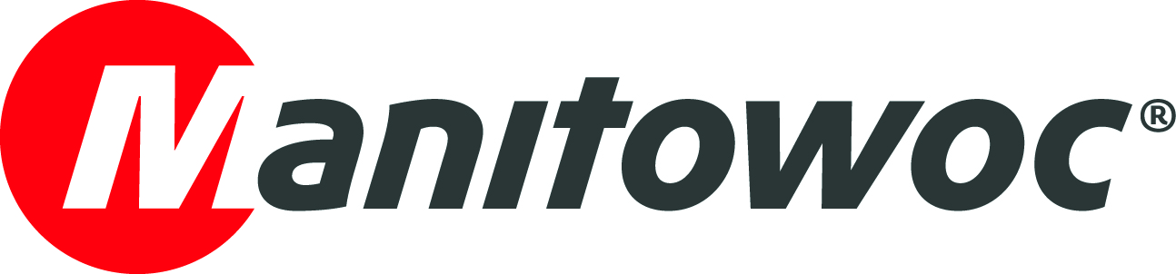
PRESSEMITTEILUNG

13. Februar 2019

Manitowoc richtet seine Betriebsabläufe in Europa neu aus und setzt verstärkt auf Kundenorientierung

- Im Zuge der Neuorientierung übernehmen vier Mitglieder der obersten Führungsebene neue Funktionen.
- Die Änderungen dienen der Stärkung der Kundenorientierung sowie der Beschleunigung von Innovationen und der Steigerung der Geschwindigkeit im Rahmen von The Manitowoc Way.
- Kunden profitieren nun von einer einheitlichen, kundenorientierten Organisation, die vom Vertrieb bis hin zur Produktunterstützung all ihre Ansprüche abdeckt.

Nach dem Beispiel der Unternehmensorganisation in den Manitowoc Niederlassungen in Nord- und Südamerika, Asien und dem pazifischen Raum legt Manitowoc jetzt auch in Europa Teile seines Turmdrehkran- und seines Mobilkrangeschäfts zusammen. Die beiden Bereiche bleiben eigenständig, was die Betriebsabläufe und das Produktmanagement betrifft, haben von nun an aber einen gemeinsamen Leiter für Vertrieb, Marketing, Aftersales-Betreuung und Crane Care. Damit einhergehend übernehmen vier Mitglieder der obersten Führungsebene neue Funktionen:

- Orlando Mota wurde zum Senior Vice President ernannt und ist für alle kundenorientierten Maßnahmen sowohl bei den Turmdrehkranen als auch bei den Mobilkranen in Europa und einigen afrikanischen Ländern zuständig. In dieser Funktion trägt Mota die Verantwortung für die Bereiche Vertrieb, Marketing, Crane Care und Aftersales-Betreuung.
- Christophe Simoncelli wurde zum Senior Vice President für Turmdrehkrane ernannt und ist für den gesamten Turmdrehkran-Betrieb in Europa sowie für das globale Produktmanagement im Bereich Turmdrehkrane verantwortlich.
- Giorgio Angelino wurde zum Senior Vice President für Mobilkrane ernannt und ist für den gesamten Mobilkran-Betrieb in Europa sowie das globale Produktmanagement im Bereich All-Terrain und Geländekrane verantwortlich.
- Jean-Noel Gros wurde zum Senior Vice President für Finanzen und Verwaltung in Europa ernannt und ist für alle Finanz- und Verwaltungsaufgaben in der Region verantwortlich.

Der Führungswechsel wurde vorgenommen, um den Fokus des Unternehmens noch stärker auf qualitativ hochwertige Produkte, Zuverlässigkeit, Kundenzufriedenheit, eine schnellere Produktentwicklung, den Marktpreis, den Marktzuwachs und eine hervorragende Produktunterstützung richten zu können. Ganz im Sinne von The Manitowoc Way arbeitet das Unternehmen auch weiterhin an der Stärkung seiner Kundenorientierung, der Beschleunigung des Innovationsprozesses und Steigerung seiner Geschwindigkeit.

–ENDE–

KONTAKT
Cristelle Lacourt
Manitowoc
T +33 472 182 018
cristelle.lacourt@manitowoc.com

ÜBER THE MANITOWOC COMPANY INC.
The Manitowoc Company Inc. wurde 1902 gegründet und ist ein weltweit führender Hersteller von Kranen und Hublösungen mit Produktions-, Vertriebs- und Kundendienststandorten in 20 Ländern. Die Marken Grove, Manitowoc, National Crane, Potain und Shuttlelift werden in den Vereinigten Staaten von Grove US, LLC vertrieben, einer hundertprozentigen Tochtergesellschaft der Manitowoc Company, Inc. Der Nettoumsatz von Manitowoc betrug 2018 insgesamt 1,8 Milliarden US-Dollar. Davon wurde über die Hälfte außerhalb der Vereinigten Staaten erwirtschaftet.

THE MANITOWOC COMPANY, INC.
One Park Plaza – 11270 West Park Place – Suite 1000 – Milwaukee, WI 53224, USA
T +1 920 684 4410
www.manitowoc.com

